COMISARÍA DE FAMILIA
 |  |  |  |  |  |  |  | FOLIO 1
HISTORIA DE ATENCION | DEPARTAMENTO |  |  |  | MUNICIPIO
 | COMISARÍA |  | INSPECCIÓN |  |  |  | C.ZONAL
 | HITORIA No. |  |  |  | FECHA DE APERTURA
- INFORMACIÓN DEL PETICIONARIO
Canal de comunicación: Telefónico Presencial Escrito Virtual Buzón Fecha petición:
Tipo de petición: Información_ Queja Reclamo Denuncia Sugerencia Anónimo
Motivo:
Tipo de peticionario : Aut.Civil_Aut.Militar/policiva__Aut.Judicial_Aut.Relig Natural Anónimo Otro
Nombre de entidad: Correo electrónico
No. de oficio o diligencia: Fecha del oficio o diligencia: Cargo: Nombre(s) y apellido(s) funcionario:
Nombre(s) y apellido(s) de la persona: Identificación
Parentesco o rol: Edad Ocupación
País.Departamento:Municipio:
Si reside en zona urbana  Barrio:  Dirección:  Teléfono fijo: Teléfono móvil:  Correo electrónico: | Si reside en zona rural;  Vereda.  Sector:  Teléfono fijo: Teléfono móvil:  Correo electrónico:
Señales particulares de ubicación:
- PERSONA O FAMILIAR DE CONTACTO.
Igual al numeral No. 1 SI__ NO___
Nombre(s) y Apellido(s): Edad Identificación Parentesco o rol:
Residencia: País:Departamento: Municipio:
Barrio:  Dirección.  Teléfono fijo: Teléfono móvil:  Correo electrónico: | Vereda:  Denominación:  Teléfono fijo: Teléfono móvil:  Correo electrónico:
Señales particulares de ubicación:
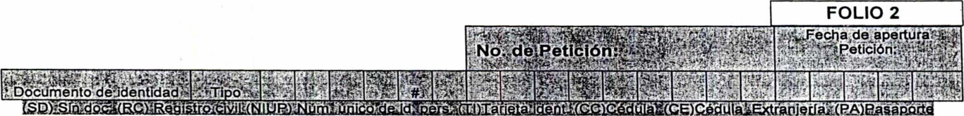
- IDENTIFICACIÓN Y UBICACIÓN DEL BENEFICIARIO
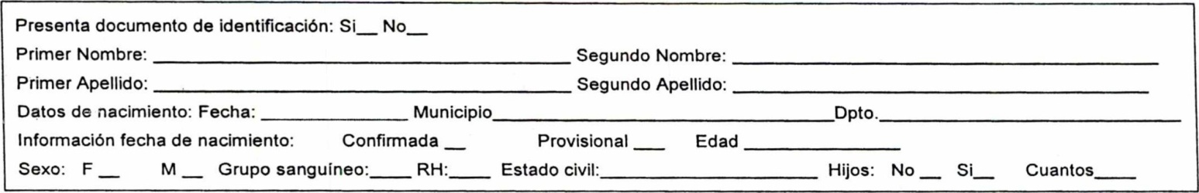
Motivo de atención: Motivo de atención asociado:
Características físicas:
Color de ojos: Tonalidad de piel: Color cabello:
Señales particulares:Contextura
Grupo Étnico: Ninguno_ Afrocolombiano Rom/Gitano_ Raizal_ Indígena_ Pueblo indígena:
Reconoce como autoridad étnica a: Cómo se contacta:
Lenguas que habla:
Discapacidad: Si _ No CualTratamiento Médico
Origen de Discapacidad:
Clasificación discapacidad:
Trastorno Mental _ Sensorial-Auditivo_ Sensorial-Visual_ Sensorial-Sordo-Ceguera_ Cognitiva_ Autismo Motora_ Múltiple_
Grado de discapacidad: Leve _ Moderada _ Severa
 | Barrio:  Dirección:  Teléfono fijo: Teléfono móvil:  Correo electrónico: |  |  | Vereda:  Sector  Teléfono fijo: Teléfono móvil:  Correo electrónico:
 | Señales particulares de ubicación:
 |  | Nivel de Sisben: 0_1_ 2_ 3_ 4_ 5_ 6 | Población especial: |  | Sin clasificación Sisben:

CONDICIONES INICIALES DE LLEGADA
Elementos que entrega:
Elemento | Tipo | Cantidad

5.VERIFICACION DEL ESTADO DE CUMPLIMIENTO DE DERECHOS
Folio 3

Activo en el sistema de seguridad social: No_ Si _ Régimen: Contributivo_ Subsidiado_ No Afiliado: Ninguno:
Entidad prestadora de servicios de salud:
Presenta carné de vacunación? No _ Si _ Esquema de vacunación completo de acuerdo con edad: No Si Presenta carné de crecimiento y desarrollo? Si_ No Observaciones
Vinculado actualmente al sistema educativo?Si_ No No aplica:
Establecimiento educativo:
Último grado/semestre aprobado: Grado/semestre que cursa actualmente:
Jornada:Asiste con regularidad: Si_ No
Estado de Derechos Inobservados, Amenazados o Vulnerados
Fecha | Derecho | Situación | Descripción
 | Concepto emitido por: Entidad: |  | No. tarjeta profesional:  Cargo:
 | Concepto emitido por: Entidad. |  | No. tarjeta profesional_:  Cargo:
 | Concepto emitido por: Entidad: |  | No. tarjeta profesional:  Cargo:
 | Concepto emitido por:  Entidad: |  | No. tarjeta profesional  Cargo:_
 | Concepto emitido por: Entidad: |  | No. tarjeta profesional:_  Cargo:

En caso que se requiera agregar más Derechos diligenciar el Anexo 2. Estado de Vulneración de Derechos.
En caso de requerir apertura de Proceso Administrativo de Restablecimiento de Derechos diligenciar el Anexo 3.

6.PERFIL DE VULNERABILIDAD-GENERATIVIDAD FAMILIAR
DATOS BÁSICOS DEL GRUPO FAMILIAR
 |  |  |  |  |  |  |  | FOLIO 4
Nombre(s) y Apellido(s) | Tipo de Docum. | No. Documento | Edad | Parentesco I Rol | Ocupación | Etnia | Desplazado
 |  |  |  |  |  |  | SI |  | NO
Si el grupo familiar se encuentra en Situación de desplazamiento diligencie el Anexo 4. Atención a Población Desplazada
Situación de Padres:
Situación | Madre |  | Padre
Enfermedad inca acitante
En la cárcel
Viviendo en el exterior
Desa arecido
Disca acitado
Enfermedad mental
Secuestrado
Fallecida o or:
Muerte Natural
Enfermedad
Enfermedad VIH
Accidente
Homicidio
Suicidio
Conflicto Armado
GENOGRAMA:

Concepto emitido por: No. tarjeta profesional:
Entidad: Cargo:
Fecha: Dia Mes Año Firma:
FOLIO 5
Concepto de Estado de Salud Física:

Concepto emitido por: No. tarjeta profesional:
Entidad: Cargo:
Fecha: Día Mes Año Firma:
Concepto de Estado Nutricional:
Concepto emitido por: No. tarjeta profesional:
Entidad. Cargo:
Fecha: Día _ Mes Año Firma:
Concepto de Estado de Salud Psicológica
Concepto emitido por. No. tarjeta profesional:
Entidad: Cargo:
Fecha: Día Mes Año Firma:
Concepto Integral emitido por el equipo interdisciplinario:
Concepto emitido por: No. tarjeta profesional:
Cargo:
Entidad:
Fecha: Día
Concepto Emitido por: No. Tarjeta Profesional:
Entidad: Cargo:
Fecha: Día _ Mes Año Firma:
Concepto Emitido por: No. Tarjeta Profesional:
Entidad: Cargo:
Fecha: Día _ Mes Año Firma:
Concepto Emitido por: No. Tarjeta Profesional:
Entidad. Cargo:

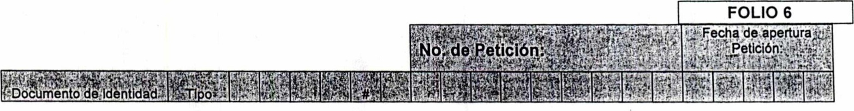
- ACTUACIONES - Si existe más de una actuación diligenciar el Anexo 5
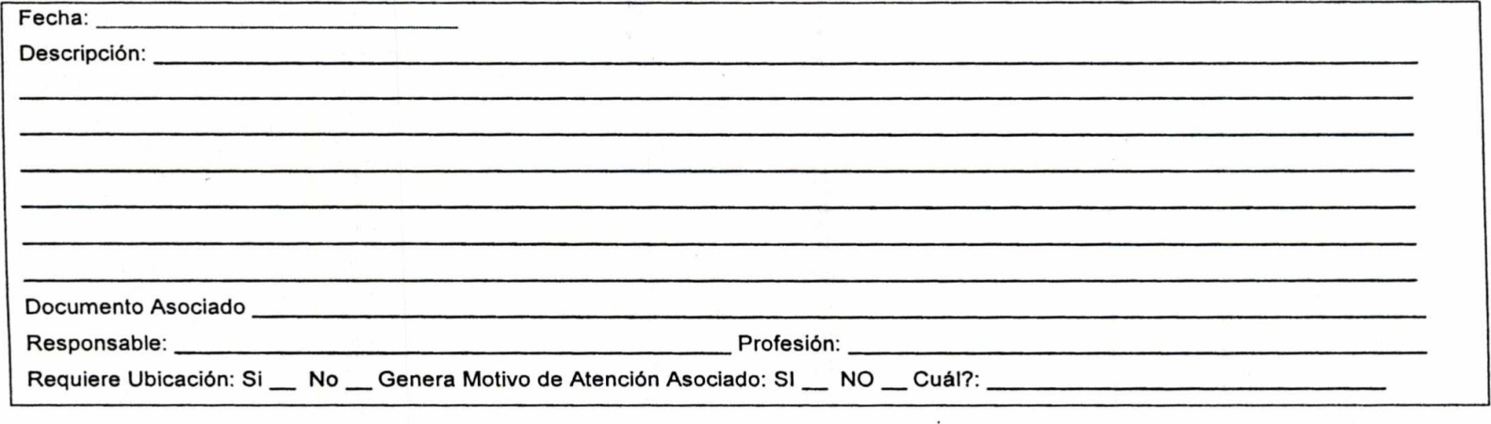
- UBICACIONES- Si existe más de una Ubicación diligenciar el Anexo 6
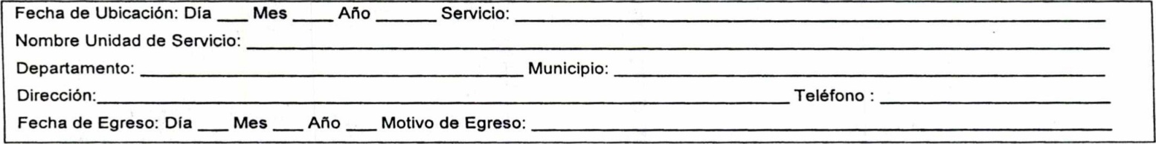
OBSERVACIONES GENERALES:

